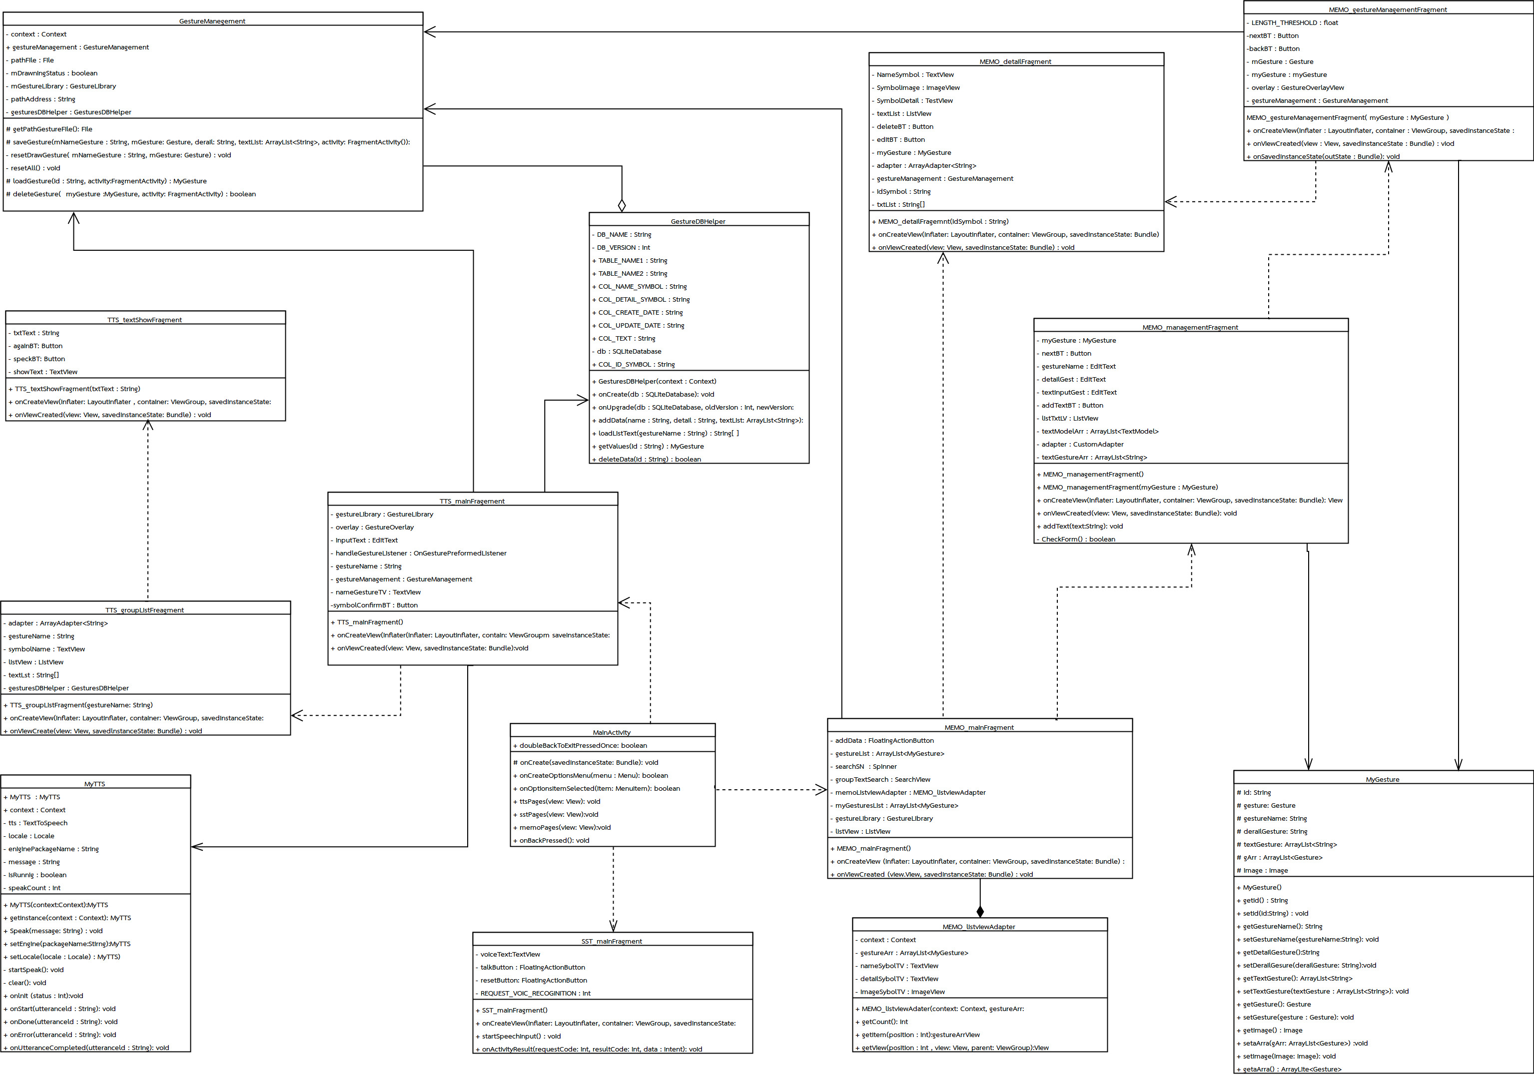
ภาพที่ 3.5 ภาพ Class Diagram ของแอปพลิเคชันพูดสื่อใจ
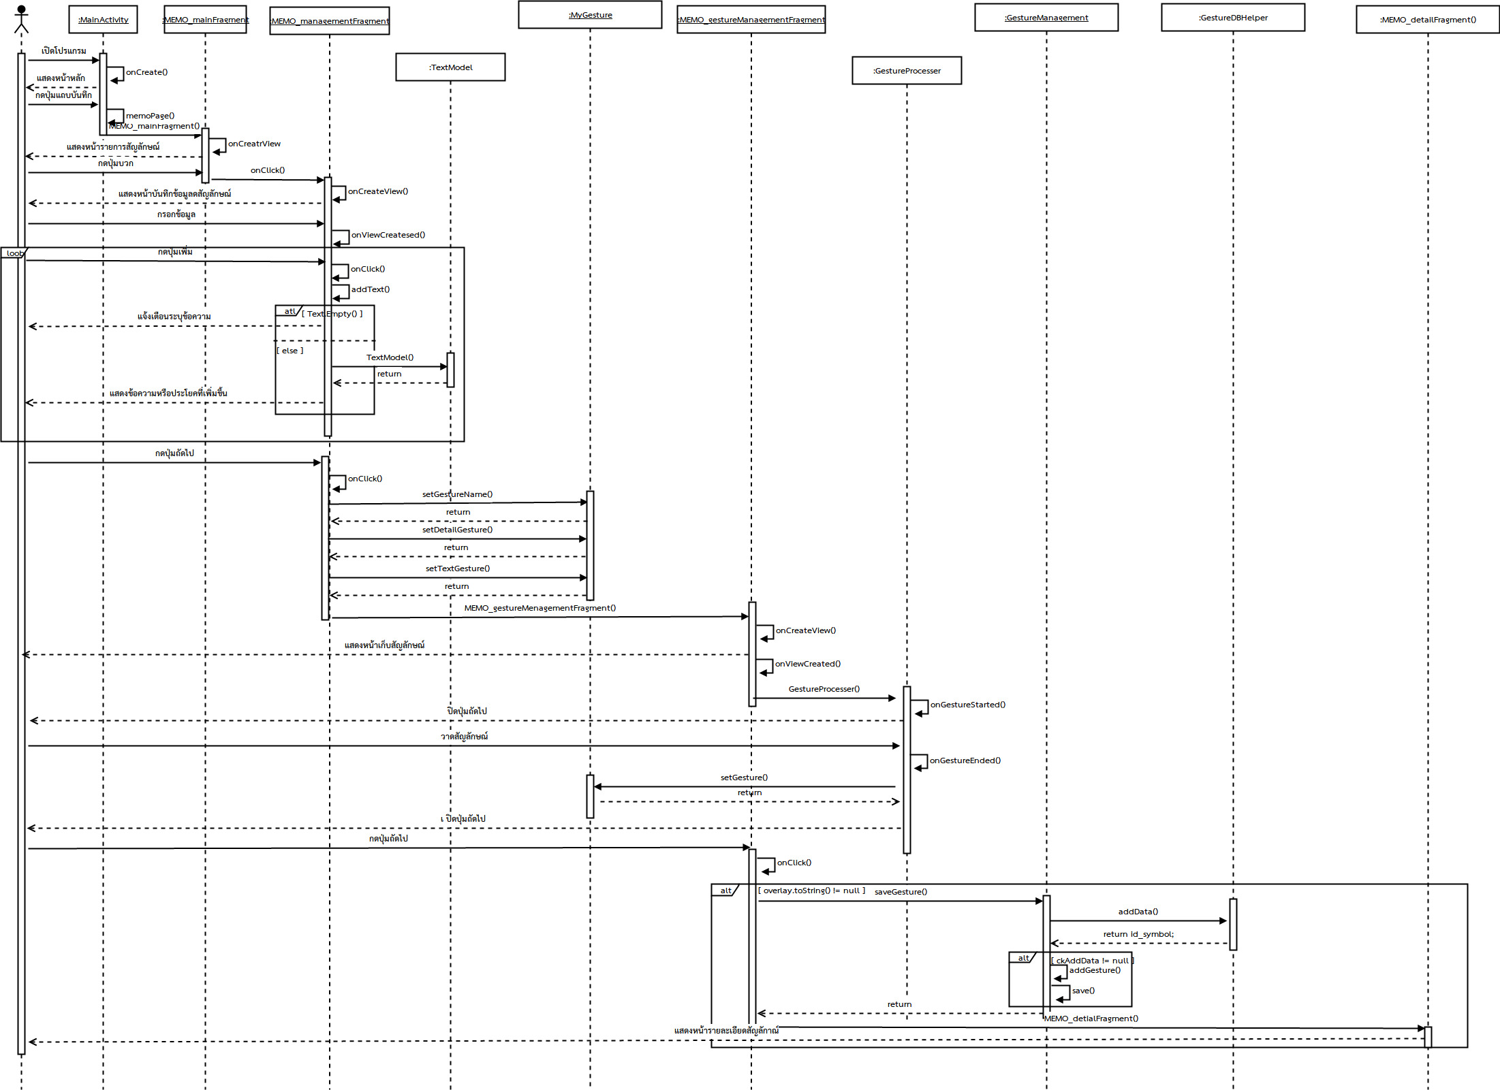
ภาพที่ 3.7 Sequence Diagram การเพิ่มสัญลักษณ์

